**Министерство образования и науки Российской Федерации**

**ФЕДЕРАЛЬНОЕ ГОСУДАРСТВЕННОЕ АВТОНОМНОЕ ОБРАЗОВАТЕЛЬНОЕ УЧРЕЖДЕНИЕ ВЫСШЕГО ОБРАЗОВАНИЯ**

**САНКТ-ПЕТЕРБУРГСКИЙ НАЦИОНАЛЬНЫЙ ИССЛЕДОВАТЕЛЬСКИЙ УНИВЕРСИТЕТ ИТМО**

**ЛАБОРАТОРНАЯ РАБОТА № 6**

**по курсу «Компьютерное управление мехатронными системами»**

**ИССЛЕДОВАНИЕ СИСТЕМ УПРАВЛЕНИЯ ТЕХНИЧЕСКИМИ СИСТЕМАМИ**

Автор работы: Кирбаба Д.Д.

Группа: R3438

Преподаватель: Ловлин С.Ю.

Санкт-Петербург

2024

СОДЕРЖАНИЕ

1. Цель работы 3

2. Ход работы 3

1. Исходные данные 3

2. Синтез модели 3

3. Синтез регулятора контура тока 4

4. Моделирование контура тока 6

5. Определение момента инерции 7

6. Синтез системы управления скоростью вращения 8

7. Моделирование системы 10

8. Показатели качества переходного процесса 11

3. Выводы 13

# Цель работы

Ознакомиться с принципами синтеза систем управления техническими системами в программной среде Simulink.

# Ход работы

## Исходные данные

|  |  |
| --- | --- |
| Сопротивление обмоток двигателя , Ом |  |
| Индуктивность обмоток двигателя , Гн |  |
| Момент инерции , кг |  |
| Константа противо-ЭДС |  |
| Константа момента |  |
| Коэффициент передачи датчика скорости, |  |
| Период дискретизации, с |  |

Таблица - Исходные данные.

|  |  |
| --- | --- |
| Показатель колебательности |  |
| Перерегулирование |  |
| Время переходного процесса |  |
| Запас устойчивости по фазе |  |
| Порядок астатизма по задающему воздействию |  |
| СКО скорости |  |

Таблица - Параметры системы управления.

## Синтез модели

Модель управления в форме ВСВ:

где

Рассчитаем передаточные функции от напряжения к току и от напряжения к скорости:

## Синтез регулятора контура тока

Будем настраивать контур тока на линейный оптимум.

Рассмотрим также упрощенную ПФ от напряжения к току:

Построим ФАЧХ двух ПФ:

Рисунок - ФАЧХ полной и упрощенной ПФ контура тока.

Разница между этими ПФ в низкочастотной области (до ). Если частота среза контура тока (постоянная времени настройки на линейный оптимум), то мы можем использовать вторую (упрощенную) ПФ. Если контур тока медленный (частота среза ), то при замене первой ПФ второй это будет сказываться на результате настройки.

То есть, мы можем пренебречь обратной связью по противо-ЭДС когда у нас быстрый контур тока (частота среза ).

Соответственно, будем использовать упрощенную ПФ контура тока в нашей системе управления.

ПФ линейного оптимума:

ПФ объекта управления:

где постоянная времени запаздывания, включает в себя время расчета на микроконтроллере () и время отставания дискретного регулятора от непрерывного ().

Тогда регулятор контура тока:

Полученный регулятор является ПИ-регулятором.

Итак, пусть

Коэффициента ПИ-регулятора:

## Моделирование контура тока

Проведем моделирование работы контура тока с дискретным регулятором и эталонным непрерывным и сравним их работу.

Рисунок - Схема моделирования для проверки работы контура тока.

Рисунок - Графики переходных процессов эталонного (непрерывного) регулятора контура тока и дискретного регулятора, настроенных на линейный оптимум.

Как видно, настройка дискретного регулятора контура тока на линейный оптимум прошла успешно.

## Определение момента инерции

Определим момент инерции для выполнения дальнейших расчетов.

Для этого будем подавать ступенчатое воздействие в виде тока. Так как ток у нас пропорционален моменту, то по полученным графикам скорости, останется определить наклон прямых.

Рисунок - Cхема моделирования для поиска момента инерции.

Рисунок - Графики входного тока и выходной скорости вращения.

Полученное значение:

## Синтез системы управления скоростью вращения

Нам необходимо настроить ПФ скорости:

Пусть

Будем настраивать данную ПФ, используя полиномиальный регулятор.

Для начала определим порядок этого регулятора, он равен {порядок ОУ} - 1 + {количество свободных интеграторов, которые будут присутствовать в регуляторе}.

Итого

Тогда регулятор будет иметь следующий вид:

Рассчитаем ПФ замкнутой системы:

Сократим числитель ПФ замкнутой системы с помощью фильтра

для компенсации колебаний, которые будут давать нули ПФ.

Однако при данном действии мы теряем 1 порядок астатизма системы по задающему воздействию.

В числителе получается полином, который мы хотим привести к желаемому виду (заданному распределению корней (распределение Баттерворта, Чебышева, Ньютона, знаменатель какого-то оптимума, либо самим задать распределение корней)).

Итак, по техническому заданию необходимо построить систему с перерегулированием менее и временем переходного процесса менее с.

Будем использовать метод стандартных характеристических полиномов. Исходя из ограничений выберем полином Баттерворта степени 4.

Его вид:

где время переходного процесса, полученное по нормированной переходной функции 4-го порядка.

В нашем случае с.

Тогда желаемые корни:

Тогда коэффициенты полиномиального регулятора примут следующие значения

Реализуем данный регулятор в форме ПИД-регулятора, тогда его коэффициенты:

Также для построения дискретного ПИД-регулятора воспользуемся преобразованием Тастина:

## Моделирование системы

Рисунок - Схема моделирования ОУ с двухконтурной дискретной системой управления.

Рисунок - Графики переходных процессов тока якоря и скорости вращения.

## Показатели качества переходного процесса

Время переходного процесса сек, сек.

Перерегулирование

Рисунок - Графики ЛАЧХ (а) и ФЧХ (б) ПФ разомкнутой системы.

Запас по фазе при частоте рад/с.

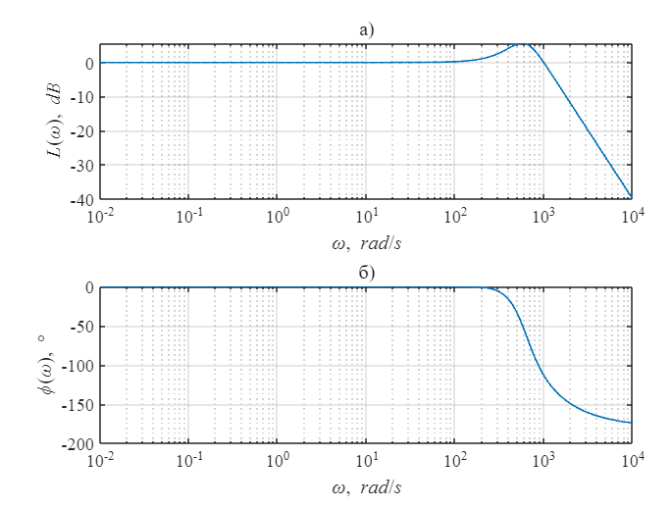

Рисунок - Графики АЧХ (а) и ФЧХ (б) ПФ замкнутой системы.

Показатель колебательности

СКО скорости .

Итого, удалось выполнить все требования к системе управления, за исключением показателя колебательности.

# Выводы

В данной работе был исследован ОУ в виде двигателя постоянного тока с вентиляторной нагрузкой. Была синтезирована двухконтурная дискретная система управления, которая задает переходные процессы в системе с заранее определенными показателями качества.

В качестве управляющего блока были использованы ПИ-регулятор контура тока и ПИД-регулятор контура скорости, который был синтезирован с использованием полиномиального регулятора. Регулятор контура тока был настроен на линейный оптимум с использованием упрощенной ПФ. В свою очередь, коэффициенты ПИД-регулятора рассчитывались, основываясь на требуемом качестве переходного процесса (перерегулирование и время переходного процесса). Для этого использовался метод стандартных характеристических полиномов, а именно полином Баттерворта.

В результате система удовлетворяет всем требованиям, кроме одного – показатель колебательности (полученное значение требуемое .